

Aen Yindungvei Gaiq Cibhaj Gvangjsih Bouxcuengh Swcigih
广西壮族自治区第十五届运动会
Ganghmoeg Dijyuz Ginggi
(竞技项目)

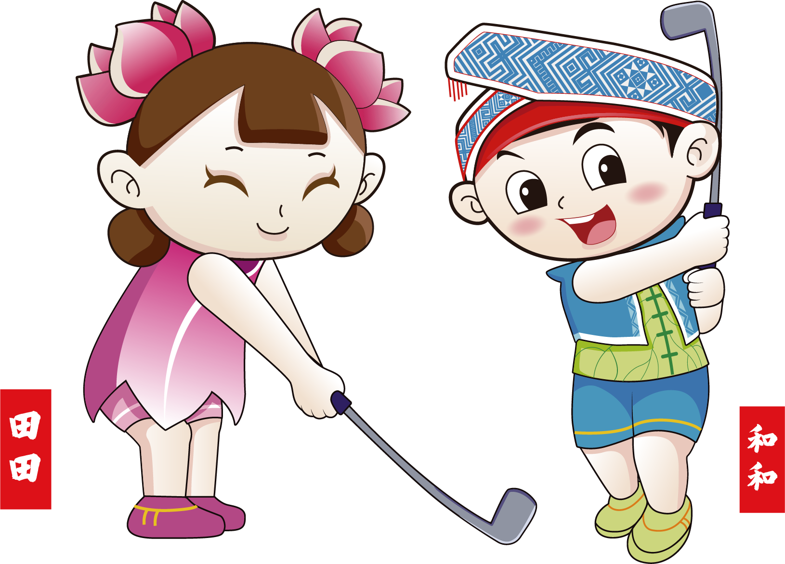

高尔夫球比赛

成 绩 册

2022.8.24-26.柳州

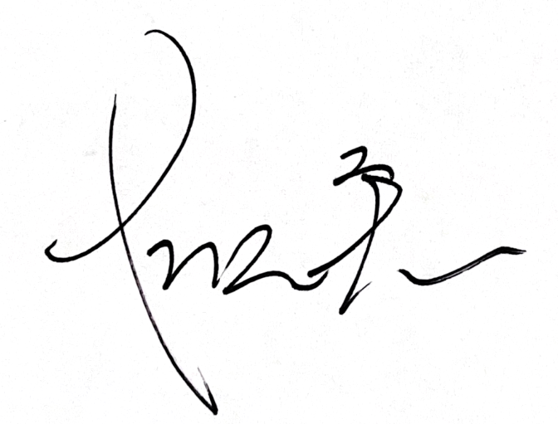
赛事总监：
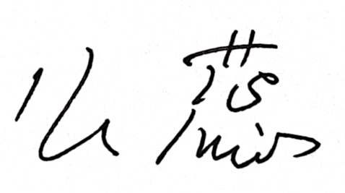

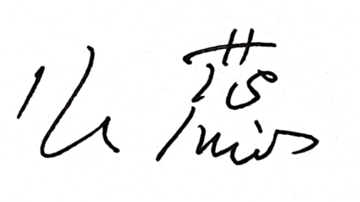
裁判长：

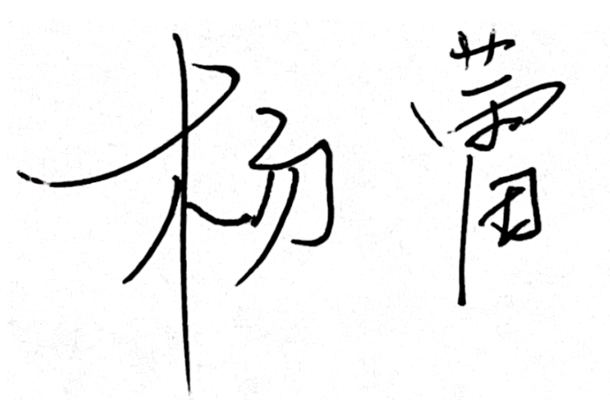
副裁判长：

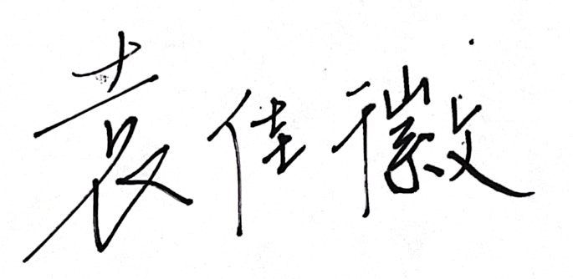
赛事秘书：

荣获体育道德风尚奖名单

代表队：贵港市代表队 玉林市代表队

运动员：胡昱盛（贵港市） 陈梓铭（南宁市） 史明楷腾（梧州市）
徐伟豪（来宾市） 谭凯馨（北海市）

裁判员：么 蕊 杨 蕾

奖 牌 统 计
代表队 | 金牌 | 银牌 | 铜牌 | 奖牌合计
贵港市 | 2 |  | 1 | 3
柳州市 | 1 | 1 | 3 | 5
玉林市 | 1 |  |  | 1
桂林市 |  | 2 |  | 2
南宁市 |  | 1 |  | 1
合 计 | 4 | 4 | 4 | 12

总 分 统 计
代表队 | 第1名 | 第2名 | 第3名 | 第4名 | 第5名 | 第6名 | 第7名 | 第8名 | 总分
柳州市 | 13 | 11 | 30 | 18 |  |  |  | 5 | 77
贵港市 | 26 |  | 10 | 9 | 16 | 7 |  |  | 68
玉林市 | 13 |  |  | 9 |  | 14 | 6 |  | 42
桂林市 |  | 22 |  |  |  |  | 6 |  | 28
南宁市 |  | 11 |  |  | 8 |  |  | 5 | 24
来宾市 |  |  |  |  | 8 |  | 6 | 5 | 19
北海市 |  |  |  |  |  | 7 |  |  | 7
梧州市 |  |  |  |  |  |  | 6 |  | 6
合 计 | 52 | 44 | 40 | 36 | 32 | 28 | 24 | 15 | 271

名 次 表
男子甲组
项 目 | 第1名 | 第2名 | 第3名 | 第4名 | 第5名 | 第6名 | 第7名 | 第8名
个人  比杆赛 | 马 宁  (玉林市)  209 | 李康杰  (桂林市)  239 | 龙冠丞  (柳州市)  248 | 陈嘉昊  (贵港市)  252 | 黄添翼  (贵港市)  252 | 黄泰诚  (玉林市)  282 | 郝予翔  (玉林市)  283 | 徐伟豪  (来宾市)  328

女子甲组
项 目 | 第1名 | 第2名 | 第3名 | 第4名 | 第5名 | 第6名 | 第7名 | 第8名
个人  比杆赛 | 阳莫优紫  (贵港市)  253 | 邹元源  (南宁市)  260 | 陈雅俊  (柳州市)  273 | 黎容旭  (柳州市)  281 | 文诗惠  (来宾市)  292 | 黄小瑶  (贵港市)  301 | 莫子晨  (来宾市)  312

男子乙组
项 目 | 第1名 | 第2名 | 第3名 | 第4名 | 第5名 | 第6名 | 第7名 | 第8名
个人  比杆赛 | 胡昱盛  (贵港市)  229 | 朱峥域  (桂林市)  230 | 欧恒睿  (贵港市)  232 | 张凯博  (玉林市)  242 | 陈梓铭  (南宁市)  247 | 吴泓畅  (玉林市)  255 | 李宣廷  (桂林市)  263 | 韦毓哲  (柳州市)  266

女子乙组
项 目 | 第1名 | 第2名 | 第3名 | 第4名 | 第5名 | 第6名 | 第7名 | 第8名
个人  比杆赛 | 何清源  (柳州市)  223 | 韦雨竹  (柳州市)  256 | 黄诗涵  (柳州市)  260 | 冯慧宣  (柳州市)  265 | 蒋沐函  (贵港市)  275 | 谭凯馨  (北海市)  279 | 林雨轩  (梧州市)  282 | 韦沛宜  (南宁市)  284

成 绩 表

男子甲组 个人比杆赛 第一轮 2022年8月24日
排 序 | 姓名 | 代表队 | 1 | 2 | 3 | 4 | 5 | 6 | 7 | 8 | 9 | Out | 10 | 11 | 12 | 13 | 14 | 15 | 16 | 17 | 18 | In | R1 | R2 | Total | To Par
排 序 | 姓名 | 代表队 | 4 | 3 | 4 | 5 | 4 | 5 | 4 | 3 | 5 | 37 | 4 | 4 | 3 | 4 | 4 | 4 | 4 | 3 | 5 | 35 | 72 | 72 | Total | To Par
1 | 马 宁 | 玉林市 | 4 | 3 | 4 | 4 | 5 | 4 | 3 | 3 | 5 | 35 | 4 | 3 | 4 | 5 | 4 | 4 | 4 | 2 | 4 | 34 | 69 |  | 69 | -3
2 | 李康杰 | 桂林市 | 4 | 4 | 7 | 6 | 4 | 8 | 3 | 4 | 7 | 47 | 4 | 4 | 3 | 5 | 4 | 3 | 3 | 3 | 4 | 33 | 80 |  | 80 | 8
3 | 龙冠丞 | 柳州市 | 4 | 4 | 5 | 5 | 4 | 4 | 3 | 5 | 5 | 39 | 4 | 4 | 5 | 6 | 4 | 4 | 5 | 3 | 7 | 42 | 81 |  | 81 | 9
4 | 黄添翼 | 贵港市 | 5 | 4 | 4 | 5 | 6 | 5 | 4 | 4 | 6 | 43 | 7 | 4 | 2 | 5 | 4 | 5 | 4 | 3 | 6 | 40 | 83 |  | 83 | 11
5 | 陈嘉昊 | 贵港市 | 6 | 3 | 4 | 7 | 5 | 5 | 4 | 5 | 5 | 44 | 5 | 5 | 3 | 4 | 4 | 5 | 7 | 4 | 6 | 43 | 87 |  | 87 | 15
T6 | 黄泰诚 | 玉林市 | 5 | 4 | 3 | 5 | 6 | 9 | 4 | 5 | 7 | 48 | 5 | 5 | 6 | 4 | 7 | 4 | 5 | 2 | 6 | 44 | 92 |  | 92 | 20
T6 | 郝予翔 | 玉林市 | 5 | 4 | 5 | 5 | 4 | 5 | 7 | 4 | 6 | 45 | 6 | 5 | 5 | 6 | 5 | 7 | 4 | 4 | 5 | 47 | 92 |  | 92 | 20
8 | 滕 腾 | 北海市 | 7 | 4 | 5 | 10 | 5 | 7 | 4 | 4 | 5 | 51 | 5 | 6 | 6 | 5 | 4 | 8 | 8 | 6 | 7 | 55 | 106 |  | 106 | 34
9 | 徐伟豪 | 来宾市 | 8 | 4 | 6 | 7 | 4 | 7 | 6 | 6 | 9 | 57 | 7 | 6 | 5 | 8 | 7 | 6 | 6 | 4 | 6 | 55 | 112 |  | 112 | 40

□ | Eagle | 老鹰球 | □ | Birdie | 小鸟球 | £ | Par | 标准杆 | □ | Bogey | 柏忌 | £ | Double Bogey or more | 双柏忌

排 序 | 姓名 | 代表队 | 1 | 2 | 3 | 4 | 5 | 6 | 7 | 8 | 9 | Out | 10 | 11 | 12 | 13 | 14 | 15 | 16 | 17 | 18 | In | R1 | R2 | Total | To Par
排 序 | 姓名 | 代表队 | 4 | 3 | 4 | 5 | 4 | 5 | 4 | 3 | 5 | 37 | 4 | 4 | 3 | 4 | 4 | 4 | 4 | 3 | 5 | 35 | 72 | 72 | Total | To Par
1 | 马 宁 | 玉林市 | 4 | 3 | 4 | 4 | 4 | 4 | 4 | 3 | 3 | 33 | 4 | 4 | 3 | 5 | 5 | 4 | 4 | 3 | 4 | 36 | 69 | 69 | 138 | -6
2 | 李康杰 | 桂林市 | 4 | 3 | 4 | 5 | 3 | 6 | 4 | 5 | 5 | 39 | 5 | 5 | 4 | 4 | 6 | 5 | 5 | 4 | 5 | 43 | 80 | 82 | 162 | 18
3 | 龙冠丞 | 柳州市 | 4 | 3 | 4 | 6 | 5 | 6 | 4 | 4 | 6 | 42 | 7 | 4 | 3 | 4 | 5 | 4 | 5 | 3 | 6 | 41 | 81 | 83 | 164 | 20
4 | 黄添翼 | 贵港市 | 4 | 3 | 5 | 6 | 6 | 9 | 4 | 4 | 7 | 48 | 5 | 4 | 3 | 4 | 5 | 4 | 4 | 4 | 5 | 38 | 83 | 86 | 169 | 25
5 | 陈嘉昊 | 贵港市 | 4 | 3 | 4 | 5 | 4 | 5 | 4 | 5 | 7 | 41 | 4 | 5 | 4 | 5 | 5 | 5 | 5 | 4 | 6 | 43 | 87 | 84 | 171 | 27
6 | 郝予翔 | 玉林市 | 5 | 4 | 4 | 6 | 5 | 8 | 5 | 5 | 7 | 49 | 6 | 5 | 5 | 6 | 5 | 5 | 6 | 4 | 7 | 49 | 92 | 98 | 190 | 46
7 | 黄泰诚 | 玉林市 | 8 | 3 | 5 | 9 | 4 | 9 | 4 | 3 | 5 | 50 | 7 | 5 | 6 | 5 | 8 | 8 | 5 | 3 | 6 | 53 | 92 | 103 | 195 | 51
8 | 徐伟豪 | 来宾市 | 5 | 4 | 6 | 7 | 5 | 6 | 6 | 5 | 8 | 52 | 6 | 6 | 5 | 7 | 6 | 5 | 6 | 5 | 5 | 51 | 112 | 103 | 215 | 71
9 | 滕 腾 | 北海市 | 7 | 5 | 5 | 9 | 7 | 9 | 6 | 5 | 7 | 60 | 7 | 5 | 6 | 6 | 8 | 8 | 6 | 3 | 9 | 58 | 106 | 118 | 224 | 80
男子甲组 个人比杆赛 第二轮 2022年8月25日

□ | Eagle | 老鹰球 | □ | Birdie | 小鸟球 | £ | Par | 标准杆 | □ | Bogey | 柏忌 | £ | Double Bogey or more | 双柏忌

男子甲组 个人比杆赛 第三轮 2022年8月26日
名次 | 姓名 | 代表队 | 1 | 2 | 3 | 4 | 5 | 6 | 7 | 8 | 9 | Out | 10 | 11 | 12 | 13 | 14 | 15 | 16 | 17 | 18 | In | R1 | R2 | R3 | Total | To Par
名次 | 姓名 | 代表队 | 4 | 3 | 4 | 5 | 4 | 5 | 4 | 3 | 5 | 37 | 4 | 4 | 3 | 4 | 4 | 4 | 4 | 3 | 5 | 35 | 72 | 72 | 72 | Total | To Par
1 | 马 宁 | 玉林市 | 4 | 4 | 4 | 4 | 3 | 4 | 4 | 4 | 5 | 36 | 4 | 3 | 3 | 4 | 4 | 3 | 6 | 3 | 5 | 35 | 69 | 69 | 71 | 209 | -7
2 | 李康杰 | 桂林市 | 4 | 3 | 4 | 5 | 5 | 5 | 4 | 3 | 5 | 38 | 4 | 4 | 3 | 6 | 4 | 4 | 5 | 3 | 6 | 39 | 80 | 82 | 77 | 239 | 23
3 | 龙冠丞 | 柳州市 | 6 | 4 | 3 | 6 | 4 | 4 | 5 | 2 | 5 | 39 | 5 | 7 | 4 | 6 | 6 | 4 | 4 | 3 | 6 | 45 | 81 | 83 | 84 | 248 | 32
4 | 陈嘉昊 | 贵港市 | 4 | 4 | 7 | 5 | 5 | 6 | 4 | 3 | 5 | 43 | 4 | 4 | 3 | 5 | 6 | 4 | 5 | 3 | 4 | 38 | 87 | 84 | 81 | 252 | 36
5 | 黄添翼 | 贵港市 | 4 | 3 | 5 | 5 | 4 | 4 | 3 | 4 | 10 | 42 | 6 | 4 | 4 | 4 | 4 | 5 | 5 | 4 | 5 | 41 | 83 | 86 | 83 | 252 | 36
6 | 黄泰诚 | 玉林市 | 5 | 4 | 5 | 5 | 5 | 8 | 4 | 4 | 5 | 45 | 5 | 4 | 4 | 8 | 5 | 3 | 5 | 3 | 5 | 42 | 92 | 103 | 87 | 282 | 66
7 | 郝予翔 | 玉林市 | 8 | 5 | 6 | 6 | 5 | 5 | 6 | 3 | 5 | 49 | 4 | 4 | 5 | 6 | 5 | 6 | 5 | 3 | 6 | 44 | 92 | 98 | 93 | 283 | 67
8 | 徐伟豪 | 来宾市 | 6 | 4 | 7 | 7 | 6 | 7 | 6 | 4 | 8 | 55 | 7 | 7 | 5 | 5 | 8 | 7 | 7 | 4 | 8 | 58 | 112 | 103 | 113 | 328 | 112
 | 滕 腾 | 北海市 | 5 | 6 | 5 | 8 | 8 | 8 | 7 | 5 | 8 | 60 | 6 | 6 | 4 | 7 | 8 | 4 | 6 | 4 | 7 | 52 | 106 | 118 | 112 | 336 | 120

□ | Eagle | 老鹰球 | □ | Birdie | 小鸟球 | £ | Par | 标准杆 | □ | Bogey | 柏忌 | £ | Double Bogey or more | 双柏忌

女子甲组 个人比杆赛 第一轮 2022年8月24日
排 序 | 姓名 | 代表队 | 1 | 2 | 3 | 4 | 5 | 6 | 7 | 8 | 9 | Out | 10 | 11 | 12 | 13 | 14 | 15 | 16 | 17 | 18 | In | R1 | R2 | Total | To Par
排 序 | 姓名 | 代表队 | 4 | 3 | 4 | 5 | 4 | 5 | 4 | 3 | 5 | 37 | 4 | 4 | 3 | 4 | 4 | 4 | 4 | 3 | 5 | 35 | 72 | 72 | Total | To Par
1 | 阳莫优紫 | 贵港市 | 5 | 4 | 4 | 6 | 5 | 5 | 5 | 5 | 6 | 45 | 5 | 4 | 4 | 5 | 6 | 5 | 4 | 4 | 6 | 43 | 88 |  | 88 | 16
2 | 邹元源 | 南宁市 | 5 | 5 | 4 | 7 | 5 | 7 | 4 | 3 | 8 | 48 | 3 | 4 | 4 | 5 | 6 | 6 | 5 | 2 | 6 | 41 | 89 |  | 89 | 17
3 | 陈雅俊 | 柳州市 | 7 | 4 | 5 | 8 | 5 | 6 | 4 | 4 | 6 | 49 | 4 | 5 | 5 | 5 | 5 | 4 | 4 | 4 | 6 | 42 | 91 |  | 91 | 19
4 | 黎容旭 | 柳州市 | 4 | 4 | 5 | 5 | 5 | 6 | 5 | 4 | 8 | 46 | 6 | 5 | 5 | 4 | 6 | 6 | 4 | 3 | 7 | 46 | 92 |  | 92 | 20
5 | 文诗惠 | 来宾市 | 7 | 5 | 5 | 6 | 5 | 7 | 6 | 5 | 7 | 53 | 6 | 5 | 3 | 6 | 5 | 8 | 4 | 3 | 10 | 50 | 103 |  | 103 | 31
6 | 黄小瑶 | 贵港市 | 5 | 3 | 6 | 8 | 5 | 6 | 5 | 4 | 9 | 51 | 7 | 5 | 5 | 5 | 6 | 7 | 8 | 4 | 7 | 54 | 105 |  | 105 | 33
7 | 莫子晨 | 来宾市 | 6 | 5 | 5 | 10 | 7 | 6 | 3 | 4 | 7 | 53 | 7 | 8 | 5 | 5 | 8 | 5 | 8 | 3 | 6 | 55 | 108 |  | 108 | 36
8 | 谢柏亦 | 南宁市 | 8 | 4 | 6 | 7 | 7 | 8 | 5 | 5 | 8 | 58 | 7 | 7 | 4 | 6 | 7 | 5 | 7 | 3 | 6 | 52 | 110 |  | 110 | 38

□ | Eagle | 老鹰球 | □ | Birdie | 小鸟球 | £ | Par | 标准杆 | □ | Bogey | 柏忌 | £ | Double Bogey or more | 双柏忌

女子甲组 个人比杆赛 第二轮 2022年8月25日
排 序 | 姓名 | 代表队 | 1 | 2 | 3 | 4 | 5 | 6 | 7 | 8 | 9 | Out | 10 | 11 | 12 | 13 | 14 | 15 | 16 | 17 | 18 | In | R1 | R2 | Total | To Par
排 序 | 姓名 | 代表队 | 4 | 3 | 4 | 5 | 4 | 5 | 4 | 3 | 5 | 37 | 4 | 4 | 3 | 4 | 4 | 4 | 4 | 3 | 5 | 35 | 72 | 72 | Total | To Par
1 | 阳莫优紫 | 贵港市 | 4 | 4 | 4 | 5 | 4 | 5 | 5 | 4 | 6 | 41 | 7 | 5 | 3 | 5 | 4 | 4 | 5 | 4 | 6 | 43 | 88 | 84 | 172 | 28
2 | 邹元源 | 南宁市 | 4 | 3 | 7 | 6 | 5 | 5 | 4 | 4 | 6 | 44 | 4 | 4 | 5 | 4 | 7 | 4 | 6 | 3 | 5 | 42 | 89 | 86 | 175 | 31
3 | 陈雅俊 | 柳州市 | 7 | 3 | 4 | 6 | 8 | 6 | 5 | 5 | 5 | 49 | 5 | 4 | 5 | 5 | 7 | 4 | 6 | 3 | 5 | 44 | 91 | 93 | 184 | 40
4 | 黎容旭 | 柳州市 | 6 | 3 | 5 | 6 | 5 | 7 | 6 | 3 | 7 | 48 | 7 | 7 | 5 | 5 | 5 | 5 | 5 | 4 | 4 | 47 | 92 | 95 | 187 | 43
5 | 文诗惠 | 来宾市 | 6 | 4 | 5 | 7 | 5 | 7 | 5 | 3 | 7 | 49 | 6 | 4 | 4 | 7 | 7 | 6 | 5 | 3 | 5 | 47 | 103 | 96 | 199 | 55
6 | 黄小瑶 | 贵港市 | 5 | 3 | 5 | 6 | 6 | 6 | 6 | 3 | 7 | 47 | 5 | 5 | 4 | 7 | 5 | 6 | 7 | 3 | 7 | 49 | 105 | 96 | 201 | 57
7 | 谢柏亦 | 南宁市 | 7 | 4 | 5 | 6 | 5 | 6 | 6 | 4 | 9 | 52 | 7 | 5 | 5 | 7 | 6 | 5 | 6 | 3 | 5 | 49 | 110 | 101 | 211 | 67
8 | 莫子晨 | 来宾市 | 7 | 3 | 6 | 8 | 6 | 7 | 4 | 4 | 7 | 52 | 6 | 6 | 3 | 8 | 7 | 8 | 8 | 2 | 9 | 57 | 108 | 109 | 217 | 73

□ | Eagle | 老鹰球 | □ | Birdie | 小鸟球 | £ | Par | 标准杆 | □ | Bogey | 柏忌 | £ | Double Bogey or more | 双柏忌

女子甲组 个人比杆赛 第三轮 2022年8月26日
名次 | 姓名 | 代表队 | 1 | 2 | 3 | 4 | 5 | 6 | 7 | 8 | 9 | Out | 10 | 11 | 12 | 13 | 14 | 15 | 16 | 17 | 18 | In | R1 | R2 | R3 | Total | To Par
名次 | 姓名 | 代表队 | 4 | 3 | 4 | 5 | 4 | 5 | 4 | 3 | 5 | 37 | 4 | 4 | 3 | 4 | 4 | 4 | 4 | 3 | 5 | 35 | 72 | 72 | 72 | Total | To Par
1 | 阳莫优紫 | 贵港市 | 5 | 3 | 4 | 5 | 4 | 5 | 5 | 3 | 7 | 41 | 5 | 4 | 3 | 4 | 5 | 6 | 4 | 3 | 6 | 40 | 88 | 84 | 81 | 253 | 37
2 | 邹元源 | 南宁市 | 4 | 3 | 3 | 8 | 5 | 8 | 5 | 3 | 5 | 44 | 5 | 5 | 4 | 5 | 5 | 4 | 5 | 3 | 5 | 41 | 89 | 86 | 85 | 260 | 44
3 | 陈雅俊 | 柳州市 | 5 | 3 | 4 | 6 | 5 | 5 | 5 | 4 | 6 | 43 | 5 | 5 | 5 | 6 | 7 | 5 | 4 | 4 | 5 | 46 | 91 | 93 | 89 | 273 | 57
4 | 黎容旭 | 柳州市 | 5 | 3 | 5 | 5 | 5 | 6 | 6 | 3 | 7 | 45 | 5 | 4 | 4 | 7 | 7 | 6 | 5 | 5 | 6 | 49 | 92 | 95 | 94 | 281 | 65
5 | 文诗惠 | 来宾市 | 5 | 4 | 5 | 6 | 5 | 6 | 5 | 3 | 7 | 46 | 5 | 4 | 5 | 6 | 6 | 5 | 5 | 5 | 6 | 47 | 103 | 96 | 93 | 292 | 76
6 | 黄小瑶 | 贵港市 | 5 | 5 | 4 | 8 | 5 | 5 | 5 | 5 | 8 | 50 | 5 | 5 | 3 | 6 | 7 | 8 | 7 | 3 | 6 | 50 | 105 | 96 | 100 | 301 | 85
7 | 莫子晨 | 来宾市 | 4 | 2 | 7 | 7 | 6 | 7 | 4 | 4 | 6 | 47 | 6 | 6 | 4 | 4 | 5 | 5 | 7 | 4 | 7 | 48 | 108 | 109 | 95 | 312 | 96
 | 谢柏亦 | 南宁市 | 4 | 4 | 6 | 5 | 6 | 7 | 8 | 4 | 6 | 50 | 8 | 6 | 5 | 7 | 8 | 5 | 5 | 4 | 6 | 54 | 110 | 101 | 104 | 315 | 99

□ | Eagle | 老鹰球 | □ | Birdie | 小鸟球 | £ | Par | 标准杆 | □ | Bogey | 柏忌 | £ | Double Bogey or more | 双柏忌

男子乙组 个人比杆赛 第一轮 2022年8月24日
排 序 | 姓名 | 代表队 | 1 | 2 | 3 | 4 | 5 | 6 | 7 | 8 | 9 | Out | 10 | 11 | 12 | 13 | 14 | 15 | 16 | 17 | 18 | In | R1 | R2 | Total | To Par
排 序 | 姓名 | 代表队 | 4 | 3 | 4 | 5 | 4 | 5 | 4 | 3 | 5 | 37 | 4 | 4 | 3 | 4 | 4 | 4 | 4 | 3 | 5 | 35 | 72 | 72 | Total | To Par
1 | 朱峥域 | 桂林市 | 4 | 3 | 3 | 4 | 3 | 4 | 4 | 4 | 5 | 34 | 4 | 6 | 4 | 4 | 4 | 5 | 6 | 4 | 5 | 42 | 76 |  | 76 | 4
T2 | 欧恒睿 | 贵港市 | 4 | 3 | 4 | 5 | 4 | 6 | 5 | 3 | 5 | 39 | 6 | 4 | 3 | 4 | 5 | 4 | 4 | 3 | 5 | 38 | 77 |  | 77 | 5
T2 | 胡昱盛 | 贵港市 | 5 | 3 | 4 | 5 | 4 | 6 | 4 | 2 | 5 | 38 | 4 | 4 | 4 | 4 | 6 | 4 | 4 | 3 | 6 | 39 | 77 |  | 77 | 5
4 | 张凯博 | 玉林市 | 4 | 3 | 4 | 4 | 4 | 5 | 5 | 3 | 5 | 37 | 5 | 5 | 4 | 5 | 5 | 4 | 5 | 3 | 6 | 42 | 79 |  | 79 | 7
5 | 陈梓铭 | 南宁市 | 4 | 3 | 5 | 4 | 4 | 4 | 4 | 5 | 4 | 37 | 4 | 6 | 4 | 5 | 5 | 4 | 5 | 4 | 6 | 43 | 80 |  | 80 | 8
6 | 李宣廷 | 桂林市 | 5 | 3 | 4 | 5 | 5 | 5 | 5 | 3 | 7 | 42 | 4 | 5 | 4 | 5 | 5 | 6 | 6 | 3 | 6 | 44 | 86 |  | 86 | 14
T7 | 吴泓畅 | 玉林市 | 5 | 4 | 4 | 5 | 4 | 6 | 4 | 5 | 7 | 44 | 6 | 4 | 4 | 5 | 6 | 5 | 4 | 4 | 5 | 43 | 87 |  | 87 | 15
T7 | 谭大有 | 柳州市 | 5 | 4 | 5 | 5 | 4 | 5 | 5 | 4 | 6 | 43 | 5 | 5 | 5 | 5 | 6 | 6 | 4 | 3 | 5 | 44 | 87 |  | 87 | 15
9 | 韦毓哲 | 柳州市 | 6 | 4 | 5 | 5 | 4 | 7 | 3 | 5 | 4 | 43 | 6 | 6 | 4 | 6 | 6 | 5 | 5 | 3 | 5 | 46 | 89 |  | 89 | 17
10 | 李明哲 | 崇左市 | 6 | 5 | 4 | 5 | 6 | 5 | 6 | 2 | 9 | 48 | 4 | 4 | 5 | 5 | 5 | 5 | 6 | 4 | 6 | 44 | 92 |  | 92 | 20
T11 | 苏宣铭 | 柳州市 | 6 | 4 | 4 | 6 | 4 | 6 | 5 | 5 | 9 | 49 | 7 | 4 | 5 | 5 | 5 | 5 | 5 | 4 | 5 | 45 | 94 |  | 94 | 22
T11 | 卢承昊 | 南宁市 | 5 | 4 | 4 | 5 | 6 | 6 | 4 | 4 | 7 | 45 | 6 | 5 | 4 | 6 | 5 | 6 | 5 | 4 | 8 | 49 | 94 |  | 94 | 22
13 | 莫灏源 | 桂林市 | 7 | 3 | 4 | 7 | 4 | 6 | 5 | 4 | 3 | 43 | 5 | 7 | 4 | 6 | 5 | 8 | 5 | 4 | 8 | 52 | 95 |  | 95 | 23
14 | 张钰彬 | 柳州市 | 4 | 3 | 6 | 6 | 5 | 5 | 5 | 5 | 8 | 47 | 5 | 7 | 6 | 5 | 5 | 4 | 7 | 4 | 6 | 49 | 96 |  | 96 | 24
15 | 刘卓夫 | 崇左市 | 7 | 4 | 4 | 5 | 5 | 7 | 4 | 3 | 6 | 45 | 8 | 5 | 5 | 4 | 8 | 7 | 5 | 4 | 6 | 52 | 97 |  | 97 | 25
16 | 田佳兵 | 梧州市 | 6 | 4 | 4 | 6 | 5 | 5 | 4 | 5 | 6 | 45 | 7 | 6 | 6 | 6 | 6 | 8 | 5 | 3 | 6 | 53 | 98 |  | 98 | 26
17 | 韦汉泽 | 贵港市 | 4 | 5 | 6 | 8 | 4 | 7 | 8 | 5 | 9 | 56 | 5 | 3 | 5 | 4 | 6 | 4 | 5 | 4 | 7 | 43 | 99 |  | 99 | 27
18 | 庞安喆 | 玉林市 | 6 | 3 | 6 | 6 | 5 | 7 | 6 | 4 | 7 | 50 | 8 | 5 | 5 | 6 | 6 | 4 | 6 | 3 | 8 | 51 | 101 |  | 101 | 29
19 | 史明楷腾 | 梧州市 | 8 | 4 | 6 | 7 | 7 | 8 | 7 | 6 | 10 | 63 | 6 | 6 | 4 | 5 | 8 | 6 | 7 | 4 | 7 | 53 | 116 |  | 116 | 44

□ | Eagle | 老鹰球 | □ | Birdie | 小鸟球 | £ | Par | 标准杆 | □ | Bogey | 柏忌 | £ | Double Bogey or more | 双柏忌

男子乙组 个人比杆赛 第二轮 2022年8月25日
排 序 | 姓名 | 代表队 | 1 | 2 | 3 | 4 | 5 | 6 | 7 | 8 | 9 | Out | 10 | 11 | 12 | 13 | 14 | 15 | 16 | 17 | 18 | In | R1 | R2 | Total | To Par
排 序 | 姓名 | 代表队 | 4 | 3 | 4 | 5 | 4 | 5 | 4 | 3 | 5 | 37 | 4 | 4 | 3 | 4 | 4 | 4 | 4 | 3 | 5 | 35 | 72 | 72 | Total | To Par
1 | 朱峥域 | 桂林市 | 5 | 4 | 4 | 4 | 4 | 4 | 3 | 3 | 5 | 36 | 5 | 4 | 4 | 4 | 5 | 5 | 5 | 3 | 5 | 40 | 76 | 76 | 152 | 8
2 | 胡昱盛 | 贵港市 | 4 | 3 | 4 | 4 | 4 | 4 | 6 | 5 | 6 | 40 | 5 | 4 | 6 | 4 | 4 | 4 | 4 | 3 | 4 | 38 | 77 | 78 | 155 | 11
3 | 欧恒睿 | 贵港市 | 5 | 3 | 4 | 5 | 4 | 6 | 4 | 3 | 7 | 41 | 5 | 4 | 3 | 4 | 5 | 5 | 4 | 3 | 5 | 38 | 77 | 79 | 156 | 12
4 | 张凯博 | 玉林市 | 5 | 3 | 5 | 5 | 5 | 5 | 5 | 4 | 8 | 45 | 5 | 4 | 3 | 6 | 4 | 5 | 4 | 3 | 4 | 38 | 79 | 83 | 162 | 18
5 | 陈梓铭 | 南宁市 | 4 | 2 | 4 | 5 | 5 | 6 | 5 | 4 | 5 | 40 | 4 | 4 | 4 | 7 | 5 | 7 | 5 | 3 | 5 | 44 | 80 | 84 | 164 | 20
6 | 吴泓畅 | 玉林市 | 5 | 3 | 5 | 6 | 4 | 5 | 5 | 4 | 7 | 44 | 4 | 3 | 4 | 5 | 4 | 4 | 5 | 3 | 5 | 37 | 87 | 81 | 168 | 24
7 | 李宣廷 | 桂林市 | 4 | 4 | 5 | 6 | 4 | 7 | 5 | 2 | 7 | 44 | 5 | 5 | 2 | 4 | 5 | 6 | 5 | 4 | 5 | 41 | 86 | 85 | 171 | 27
T8 | 韦毓哲 | 柳州市 | 5 | 3 | 6 | 5 | 5 | 6 | 5 | 4 | 6 | 45 | 4 | 5 | 3 | 6 | 5 | 7 | 4 | 4 | 5 | 43 | 89 | 88 | 177 | 33
T8 | 谭大有 | 柳州市 | 5 | 3 | 4 | 6 | 4 | 6 | 6 | 4 | 7 | 45 | 6 | 4 | 3 | 5 | 5 | 5 | 6 | 4 | 7 | 45 | 87 | 90 | 177 | 33
10 | 苏宣铭 | 柳州市 | 5 | 3 | 3 | 6 | 4 | 7 | 6 | 3 | 8 | 45 | 5 | 5 | 3 | 4 | 5 | 5 | 8 | 5 | 6 | 46 | 94 | 91 | 185 | 41
T11 | 田佳兵 | 梧州市 | 6 | 4 | 4 | 5 | 3 | 6 | 5 | 4 | 6 | 43 | 6 | 7 | 2 | 5 | 5 | 6 | 6 | 2 | 6 | 45 | 98 | 88 | 186 | 42
T11 | 李明哲 | 崇左市 | 7 | 4 | 7 | 5 | 4 | 7 | 5 | 4 | 9 | 52 | 6 | 5 | 3 | 5 | 4 | 4 | 6 | 4 | 5 | 42 | 92 | 94 | 186 | 42
13 | 韦汉泽 | 贵港市 | 4 | 3 | 5 | 8 | 4 | 6 | 4 | 4 | 6 | 44 | 4 | 5 | 3 | 5 | 6 | 7 | 5 | 3 | 6 | 44 | 99 | 88 | 187 | 43
14 | 卢承昊 | 南宁市 | 6 | 4 | 4 | 5 | 3 | 7 | 4 | 6 | 6 | 45 | 7 | 5 | 4 | 7 | 5 | 6 | 8 | 4 | 8 | 54 | 94 | 99 | 193 | 49
15 | 莫灏源 | 桂林市 | 4 | 5 | 7 | 7 | 8 | 6 | 5 | 5 | 7 | 54 | 4 | 6 | 3 | 8 | 4 | 6 | 6 | 6 | 5 | 48 | 95 | 102 | 197 | 53
16 | 张钰彬 | 柳州市 | 5 | 3 | 6 | 5 | 4 | 9 | 7 | 5 | 10 | 54 | 5 | 7 | 3 | 8 | 5 | 7 | 5 | 3 | 7 | 50 | 96 | 104 | 200 | 56
17 | 庞安喆 | 玉林市 | 5 | 5 | 7 | 6 | 5 | 6 | 5 | 4 | 6 | 49 | 8 | 7 | 4 | 5 | 6 | 6 | 6 | 5 | 8 | 55 | 101 | 104 | 205 | 61
18 | 刘卓夫 | 崇左市 | 8 | 5 | 6 | 10 | 6 | 8 | 4 | 4 | 7 | 58 | 8 | 8 | 4 | 6 | 6 | 6 | 6 | 4 | 7 | 55 | 97 | 113 | 210 | 66
19 | 史明楷腾 | 梧州市 | 8 | 5 | 4 | 9 | 7 | 6 | 8 | 4 | 10 | 61 | 6 | 6 | 5 | 8 | 6 | 8 | 8 | 5 | 10 | 62 | 116 | 123 | 239 | 95

□ | Eagle | 老鹰球 | □ | Birdie | 小鸟球 | £ | Par | 标准杆 | □ | Bogey | 柏忌 | £ | Double Bogey or more | 双柏忌

男子乙组 个人比杆赛 第三轮 2022年8月26日
名次 | 姓名 | 代表队 | 1 | 2 | 3 | 4 | 5 | 6 | 7 | 8 | 9 | Out | 10 | 11 | 12 | 13 | 14 | 15 | 16 | 17 | 18 | In | R1 | R2 | R3 | Total | To Par
名次 | 姓名 | 代表队 | 4 | 3 | 4 | 5 | 4 | 5 | 4 | 3 | 5 | 37 | 4 | 4 | 3 | 4 | 4 | 4 | 4 | 3 | 5 | 35 | 72 | 72 | 72 | Total | To Par
1 | 胡昱盛 | 贵港市 | 4 | 3 | 4 | 6 | 4 | 4 | 4 | 4 | 5 | 38 | 5 | 4 | 2 | 4 | 4 | 4 | 5 | 3 | 5 | 36 | 77 | 78 | 74 | 229 | 13
2 | 朱峥域 | 桂林市 | 4 | 4 | 3 | 5 | 4 | 6 | 4 | 3 | 5 | 38 | 4 | 4 | 4 | 5 | 6 | 5 | 4 | 4 | 4 | 40 | 76 | 76 | 78 | 230 | 14
3 | 欧恒睿 | 贵港市 | 4 | 3 | 4 | 5 | 4 | 6 | 4 | 5 | 5 | 40 | 5 | 5 | 3 | 4 | 4 | 4 | 4 | 3 | 4 | 36 | 77 | 79 | 76 | 232 | 16
4 | 张凯博 | 玉林市 | 5 | 3 | 4 | 4 | 5 | 5 | 4 | 4 | 6 | 40 | 5 | 4 | 4 | 5 | 4 | 5 | 4 | 4 | 5 | 40 | 79 | 83 | 80 | 242 | 26
5 | 陈梓铭 | 南宁市 | 4 | 4 | 3 | 5 | 4 | 5 | 4 | 5 | 7 | 41 | 5 | 5 | 4 | 4 | 5 | 5 | 5 | 3 | 6 | 42 | 80 | 84 | 83 | 247 | 31
6 | 吴泓畅 | 玉林市 | 5 | 3 | 5 | 6 | 5 | 7 | 5 | 3 | 6 | 45 | 5 | 3 | 4 | 5 | 5 | 5 | 5 | 4 | 6 | 42 | 87 | 81 | 87 | 255 | 39
7 | 李宣廷 | 桂林市 | 4 | 4 | 5 | 6 | 4 | 6 | 8 | 4 | 7 | 48 | 3 | 5 | 5 | 6 | 6 | 4 | 4 | 5 | 6 | 44 | 86 | 85 | 92 | 263 | 47
8 | 韦毓哲 | 柳州市 | 5 | 4 | 4 | 6 | 7 | 6 | 4 | 5 | 5 | 46 | 5 | 3 | 3 | 6 | 6 | 4 | 6 | 3 | 7 | 43 | 89 | 88 | 89 | 266 | 50
 | 韦汉泽 | 贵港市 | 4 | 3 | 6 | 6 | 3 | 7 | 5 | 6 | 5 | 45 | 6 | 4 | 5 | 5 | 8 | 4 | 4 | 3 | 6 | 45 | 99 | 88 | 90 | 277 | 61
 | 苏宣铭 | 柳州市 | 3 | 3 | 5 | 5 | 8 | 7 | 4 | 4 | 6 | 45 | 5 | 5 | 2 | 6 | 6 | 6 | 7 | 4 | 7 | 48 | 94 | 91 | 93 | 278 | 62
 | 李明哲 | 崇左市 | 5 | 4 | 4 | 6 | 5 | 6 | 5 | 5 | 9 | 49 | 6 | 5 | 6 | 5 | 6 | 5 | 7 | 4 | 8 | 52 | 92 | 94 | 101 | 287 | 71
 | 庞安喆 | 玉林市 | 4 | 4 | 6 | 7 | 4 | 5 | 5 | 5 | 6 | 46 | 5 | 4 | 4 | 7 | 5 | 4 | 4 | 3 | 5 | 41 | 101 | 104 | 87 | 292 | 76
 | 莫灏源 | 桂林市 | 5 | 6 | 4 | 10 | 5 | 5 | 5 | 6 | 6 | 52 | 4 | 6 | 4 | 5 | 5 | 8 | 4 | 3 | 7 | 46 | 95 | 102 | 98 | 295 | 79
 | 张钰彬 | 柳州市 | 5 | 3 | 5 | 6 | 6 | 8 | 7 | 5 | 8 | 53 | 8 | 6 | 6 | 3 | 4 | 6 | 5 | 5 | 6 | 49 | 96 | 104 | 102 | 302 | 86
 | 刘卓夫 | 崇左市 | 6 | 6 | 5 | 7 | 7 | 6 | 6 | 6 | 8 | 57 | 8 | 5 | 6 | 7 | 8 | 7 | 8 | 3 | 10 | 62 | 97 | 113 | 119 | 329 | 113
 | 史明楷腾 | 梧州市 | 6 | 6 | 5 | 6 | 8 | 8 | 6 | 6 | 7 | 58 | 5 | 8 | 4 | 5 | 6 | 5 | 7 | 5 | 10 | 55 | 116 | 123 | 113 | 352 | 136
 | 谭大有 | 柳州市 |  |  |  |  |  |  |  |  |  |  |  |  |  |  |  |  |  |  |  |  | 87 | 90 |  | WD
 | 田佳兵 | 梧州市 |  |  |  |  |  |  |  |  |  |  |  |  |  |  |  |  |  |  |  |  | 98 | 88 |  | DQ
 | 卢承昊 | 南宁市 |  |  |  |  |  |  |  |  |  |  |  |  |  |  |  |  |  |  |  |  | 94 | 99 |  | DQ

□ | Eagle | 老鹰球 | □ | Birdie | 小鸟球 | £ | Par | 标准杆 | □ | Bogey | 柏忌 | £ | Double Bogey or more | 双柏忌

女子乙组 个人比杆赛 第一轮 2022年8月24日
排 序 | 姓名 | 代表队 | 1 | 2 | 3 | 4 | 5 | 6 | 7 | 8 | 9 | Out | 10 | 11 | 12 | 13 | 14 | 15 | 16 | 17 | 18 | In | R1 | R2 | Total | To Par
排 序 | 姓名 | 代表队 | 4 | 3 | 4 | 5 | 4 | 5 | 4 | 3 | 5 | 37 | 4 | 4 | 3 | 4 | 4 | 4 | 4 | 3 | 5 | 35 | 72 | 72 | Total | To Par
1 | 何清源 | 柳州市 | 4 | 3 | 3 | 6 | 4 | 5 | 3 | 4 | 5 | 37 | 4 | 4 | 3 | 3 | 4 | 4 | 5 | 3 | 5 | 35 | 72 |  | 72 | 0
2 | 韦雨竹 | 柳州市 | 4 | 3 | 6 | 7 | 4 | 5 | 4 | 4 | 7 | 44 | 4 | 4 | 3 | 4 | 4 | 3 | 5 | 3 | 6 | 36 | 80 |  | 80 | 8
3 | 蒋沐函 | 贵港市 | 6 | 3 | 4 | 6 | 4 | 5 | 5 | 4 | 6 | 43 | 5 | 5 | 3 | 4 | 6 | 4 | 4 | 4 | 5 | 40 | 83 |  | 83 | 11
T4 | 黄诗涵 | 柳州市 | 4 | 3 | 5 | 6 | 5 | 5 | 4 | 4 | 8 | 44 | 5 | 5 | 3 | 5 | 7 | 4 | 5 | 4 | 5 | 43 | 87 |  | 87 | 15
T4 | 林雨轩 | 梧州市 | 7 | 5 | 4 | 4 | 4 | 6 | 5 | 3 | 6 | 44 | 6 | 5 | 5 | 5 | 5 | 5 | 4 | 2 | 6 | 43 | 87 |  | 87 | 15
6 | 冯慧宣 | 柳州市 | 6 | 4 | 4 | 4 | 4 | 7 | 7 | 4 | 7 | 47 | 6 | 5 | 5 | 4 | 5 | 5 | 4 | 3 | 6 | 43 | 90 |  | 90 | 18
7 | 韦沛宜 | 南宁市 | 5 | 4 | 5 | 5 | 5 | 6 | 5 | 4 | 10 | 49 | 5 | 4 | 4 | 6 | 5 | 5 | 4 | 4 | 8 | 45 | 94 |  | 94 | 22
8 | 谭凯馨 | 北海市 | 6 | 3 | 5 | 7 | 4 | 9 | 4 | 4 | 8 | 50 | 7 | 4 | 5 | 5 | 5 | 6 | 4 | 4 | 9 | 49 | 99 |  | 99 | 27
9 | 何可人 | 北海市 | 6 | 4 | 7 | 7 | 6 | 6 | 5 | 4 | 8 | 53 | 7 | 6 | 5 | 6 | 8 | 8 | 8 | 6 | 5 | 59 | 112 |  | 112 | 40

□ | Eagle | 老鹰球 | □ | Birdie | 小鸟球 | £ | Par | 标准杆 | □ | Bogey | 柏忌 | £ | Double Bogey or more | 双柏忌

女子乙组 个人比杆赛 第二轮 2022年8月25日
排 序 | 姓名 | 代表队 | 1 | 2 | 3 | 4 | 5 | 6 | 7 | 8 | 9 | Out | 10 | 11 | 12 | 13 | 14 | 15 | 16 | 17 | 18 | In | R1 | R2 | Total | To Par
排 序 | 姓名 | 代表队 | 4 | 3 | 4 | 5 | 4 | 5 | 4 | 3 | 5 | 37 | 4 | 4 | 3 | 4 | 4 | 4 | 4 | 3 | 5 | 35 | 72 | 72 | Total | To Par
1 | 何清源 | 柳州市 | 4 | 3 | 3 | 7 | 4 | 6 | 4 | 2 | 5 | 38 | 4 | 5 | 3 | 5 | 5 | 4 | 5 | 3 | 5 | 39 | 72 | 77 | 149 | 5
2 | 韦雨竹 | 柳州市 | 6 | 3 | 5 | 6 | 4 | 6 | 4 | 4 | 6 | 44 | 8 | 5 | 4 | 5 | 5 | 4 | 5 | 4 | 6 | 46 | 80 | 90 | 170 | 26
3 | 黄诗涵 | 柳州市 | 4 | 4 | 5 | 5 | 4 | 7 | 5 | 5 | 6 | 45 | 5 | 5 | 4 | 5 | 4 | 4 | 5 | 4 | 4 | 40 | 87 | 85 | 172 | 28
4 | 蒋沐函 | 贵港市 | 4 | 3 | 5 | 7 | 4 | 5 | 6 | 2 | 10 | 46 | 4 | 4 | 4 | 5 | 6 | 8 | 6 | 4 | 5 | 46 | 83 | 92 | 175 | 31
5 | 冯慧宣 | 柳州市 | 5 | 3 | 5 | 6 | 5 | 5 | 6 | 4 | 5 | 44 | 7 | 6 | 3 | 6 | 5 | 5 | 5 | 3 | 6 | 46 | 90 | 90 | 180 | 36
T6 | 韦沛宜 | 南宁市 | 5 | 4 | 4 | 6 | 5 | 7 | 5 | 4 | 6 | 46 | 4 | 5 | 4 | 6 | 6 | 5 | 7 | 4 | 6 | 47 | 94 | 93 | 187 | 43
T6 | 林雨轩 | 梧州市 | 8 | 5 | 5 | 5 | 4 | 6 | 5 | 4 | 10 | 52 | 6 | 5 | 2 | 6 | 5 | 5 | 7 | 4 | 8 | 48 | 87 | 100 | 187 | 43
8 | 谭凯馨 | 北海市 | 4 | 5 | 5 | 5 | 5 | 6 | 4 | 5 | 8 | 47 | 6 | 6 | 3 | 4 | 6 | 5 | 4 | 4 | 7 | 45 | 99 | 92 | 191 | 47
9 | 何可人 | 北海市 | 7 | 6 | 8 | 7 | 6 | 8 | 5 | 3 | 7 | 57 | 8 | 5 | 4 | 5 | 6 | 6 | 5 | 4 | 7 | 50 | 112 | 107 | 219 | 75

□ | Eagle | 老鹰球 | □ | Birdie | 小鸟球 | £ | Par | 标准杆 | □ | Bogey | 柏忌 | £ | Double Bogey or more | 双柏忌

女子乙组 个人比杆赛 第三轮 2022年8月26日
名次 | 姓名 | 代表队 | 1 | 2 | 3 | 4 | 5 | 6 | 7 | 8 | 9 | Out | 10 | 11 | 12 | 13 | 14 | 15 | 16 | 17 | 18 | In | R1 | R2 | R3 | Total | To Par
名次 | 姓名 | 代表队 | 4 | 3 | 4 | 5 | 4 | 5 | 4 | 3 | 5 | 37 | 4 | 4 | 3 | 4 | 4 | 4 | 4 | 3 | 5 | 35 | 72 | 72 | 72 | Total | To Par
1 | 何清源 | 柳州市 | 4 | 4 | 4 | 4 | 3 | 5 | 3 | 4 | 5 | 36 | 5 | 4 | 3 | 4 | 5 | 4 | 4 | 4 | 5 | 38 | 72 | 77 | 74 | 223 | 7
2 | 韦雨竹 | 柳州市 | 7 | 4 | 6 | 5 | 5 | 5 | 3 | 4 | 6 | 45 | 5 | 5 | 3 | 6 | 5 | 4 | 3 | 4 | 6 | 41 | 80 | 90 | 86 | 256 | 40
3 | 黄诗涵 | 柳州市 | 5 | 4 | 5 | 5 | 5 | 7 | 5 | 4 | 6 | 46 | 5 | 5 | 3 | 5 | 5 | 5 | 4 | 4 | 6 | 42 | 87 | 85 | 88 | 260 | 44
4 | 冯慧宣 | 柳州市 | 3 | 3 | 7 | 5 | 5 | 5 | 5 | 3 | 8 | 44 | 4 | 4 | 4 | 7 | 5 | 4 | 4 | 3 | 6 | 41 | 90 | 90 | 85 | 265 | 49
5 | 蒋沐函 | 贵港市 | 6 | 4 | 6 | 7 | 4 | 6 | 3 | 6 | 7 | 49 | 6 | 5 | 5 | 7 | 6 | 8 | 5 | 3 | 6 | 51 | 83 | 92 | 100 | 275 | 59
6 | 谭凯馨 | 北海市 | 3 | 3 | 5 | 7 | 3 | 8 | 5 | 5 | 5 | 44 | 5 | 3 | 5 | 5 | 7 | 5 | 4 | 4 | 6 | 44 | 99 | 92 | 88 | 279 | 63
7 | 林雨轩 | 梧州市 | 6 | 4 | 5 | 5 | 4 | 6 | 5 | 3 | 8 | 46 | 6 | 7 | 5 | 8 | 5 | 5 | 4 | 4 | 5 | 49 | 87 | 100 | 95 | 282 | 66
8 | 韦沛宜 | 南宁市 | 6 | 4 | 5 | 5 | 5 | 7 | 5 | 4 | 6 | 47 | 6 | 7 | 4 | 5 | 5 | 6 | 6 | 4 | 7 | 50 | 94 | 93 | 97 | 284 | 68
 | 何可人 | 北海市 | 8 | 5 | 7 | 6 | 6 | 6 | 6 | 4 | 10 | 58 | 6 | 6 | 5 | 7 | 5 | 4 | 4 | 4 | 5 | 46 | 112 | 107 | 104 | 323 | 107

□ | Eagle | 老鹰球 | □ | Birdie | 小鸟球 | £ | Par | 标准杆 | □ | Bogey | 柏忌 | £ | Double Bogey or more | 双柏忌

